1
Nieuwsbrief

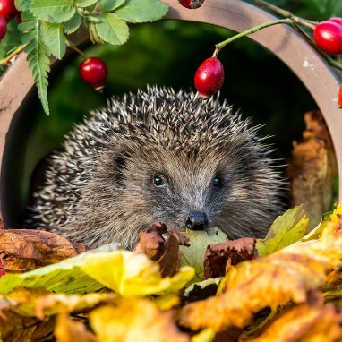

Datum: 19-11-2021
Nummer: 06

Beste ouders en verzorgers,

Voorbereidingen aanpassingen onderwijs i.v.m. gevolgen Corona
Nederland heeft te maken met oplopende Corona-besmettingen en strenger wordende maatregelen.
Ook horen wij van steeds meer scholen om ons heen dat er klassen in quarantaine zitten. Mede daarom zijn wij op De Vlieger voorbereidingen aan het treffen voor afstandsonderwijs. Voor het geval dat dit ook bij ons noodzakelijk wordt. Stel dat het zover is, dan zijn we zo goed mogelijk voorbereid. De leerkracht geeft uw zoon of dochter een enveloppe mee naar huis met de inlog codes. Op dit moment heeft één klas de Vlieger al tijdelijk thuisonderwijs.

Strengere Corona-maatregelen
In de persconferentie van vorige week kwam een aantal nieuwe strengere maatregelen naar voren.
De landelijke protocollen voor het onderwijs zijn helaas nog niet vernieuwd. Dat kan voor verwarring zorgen. Zodra deze onderwijsprotocollen gereed zijn, zullen wij u daarover informeren.

Belangrijk is dat iedereen zich aan de basisregels houdt:
- Was de handen.
- Houdt 1,5 meter afstand en schud geen handen.
- Bij klachten, blijf thuis en laat je testen.
- Zorg voor voldoende frisse lucht.

Daarnaast geldt vanaf 19 november dat als iemand thuis Corona heeft, iedereen thuis moet blijven. Ook als je gevaccineerd bent of Corona hebt gehad.

Vervolg
Op 3 december kijkt het Nederlandse kabinet hoe het gaat met de Corona-ontwikkelingen.
Dan zullen eventuele maatregelen veranderd kunnen worden.
Wij houden u op de hoogte!

Atelier Wereld
In atelier De Wereld hebben wij van 8 t/m 19 november aandacht besteedt aan de “week van respect”.
In dit thema zijn er diverse gastsprekers langs geweest. Waarschijnlijk heeft u al de blogs gezien over: de wijkagent in de klas en de lessen van Anouar.
Daarnaast zijn er in atelier De Wereld diverse lessen gegeven.
Zo hebben wij het gehad over:
- Wat is respect en wat is respectloos?
- Discriminatie
- Wat is een mening, wat is jouw mening en hoe kan je jouw mening op een positieve manier uiten?
- Hoe luister je naar een ander?
- Verschillen tussen mensen, maar ondanks deze verschillen zijn we gelijkwaardig en tolerant naar elkaar.
- De vertrouwenspersonen op de Vlieger.
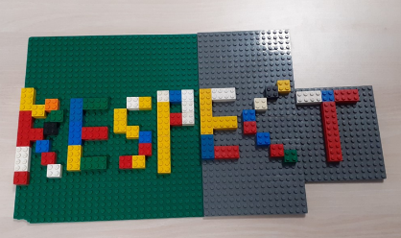
De leerlingen hebben aan verschillende opdrachten gewerkt en er zijn vele leerlingen die diploma's gehaald hebben.
Het meest trots zijn we op de open gesprekken die we met de leerlingen gevoerd hebben. Leerlingen hebben bijvoorbeeld verteld over hun ervaring met discriminatie en andere dingen die ze hebben meegemaakt. Wat is er goed naar elkaar geluisterd en wat hebben de leerlingen vanuit respect gereageerd op elkaar tijdens deze gesprekken.

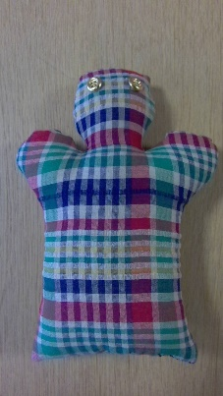
Atelier textiel
Een knuffeltje gemaakt door Jayden Schilperoort, oranje 4.
Jayden zit dit jaar pas op de Vlieger.
Na 2 kussentjes met de hand in elkaar gezet te hebben,
durfde hij het aan om een knuffeltje met de naaimachine in elkaar te zetten.
Het resultaat is prachtig geworden

Sintviering
Zoals u thuis waarschijnlijk ook wel merkt, zijn de kinderen al helemaal in Sinterklaasstemming. De ouderraad heeft de school gezellig versierd en samen met de Sinterklaaswerkgroep van het team zijn zij betrokken bij het Sinterklaasfeest.
In de onderbouw wordt het Sinterklaasjournaal trouw gevolgd, ook doen we al mee met de spelletjes van de site www.sinterklaasjournaal.nl We hebben zelfs al kaartjes verstuurd naar Ozosnel, per slot van rekening is het paard van Sinterklaas 19 november jarig. Dat is ook wel een feestje waard.
In diverse groepen worden er kruidnootjes gebakken. Dus de geur van kruidnootjes gaat de hele school door en misschien ruikt u het buiten ook nog wel.
De midden- en bovenbouw hebben inmiddels lootjes getrokken en deze leerlingen werken thuis aan surprises. En zo maken we er een gezellige tijd van met de leerlingen.
Op diverse plaatsen in Nederland is Sinterklaas al langs geweest, maar onze school moet toch echt nog wachten tot vrijdag 3 december. Dát wordt onze feestdag, we gaan er een leuke dag van maken. De leerlingen zijn die dag om twaalf uur uit.

Kalender

03-12-2021 | Sintviering in de klas. School uit om 12.00 uur.
06-12-2021 | Studiedag 02. De leerlingen zijn vrij.
23-12-2021 | Kerstviering met een ontbijt in de groep.
24-12-2021 | Roostervrije dag. De leerlingen zijn vrij.
25-12-2021 t/m 9-01-2022 | Kerstvakantie. De leerlingen zijn vrij.
10-01-2022 | Weer naar school
Woensdag 19-01-2022 | Koffieochtend van 8.45 - 9.30 uur onder voorbehoud i.v.m. de dan geldende coronaregels.

Met vriendelijke groet,

Sabrina Engels
Adjunct directeur

